臺北市士林區百齡國小111學年度二年級上學期
校訂課程教學設計
主題名稱
百齡快樂人
設計者 二年級全體老師

壹.設計理念
這個主題的設計主要是以學生在校配合學校各項學習活動及議題為主，本學期設計了校園環境教育、性別平等教育、家暴及兒少保護教育及運動會校慶主題教學活動，讓孩子了解維護校園環境的重要、建立性別平等的價值信念、省思情緒及察覺情緒帶來的反應、了解團隊合作的重要及願意在公開場合進行表演活動，另外配合資訊教育部分，以生活最常用的電話及即時通訊禮儀設計相關教學活動，採取探索、體驗、溝通及合作等學習歷程，讓孩子透過一次次的學習活動，體會學習的樂趣與成長的喜悅。
貳.課程架構
愛護校園(2)
環保生活家
環保新生活(2)

接聽電話的應對(1)
通訊禮儀不NG
（不插電數學邏輯）
貼圖的禮貌使用(1)

設計貼圖(1)

百齡快樂人
幾點幾分(2)

快樂的運動會
Yummy Yummy美小鴨 50高手攏抵加(3)

愛家人更要愛自己
（家暴暨兒少保護）
象爸爸著火了（繪本）(3)

學務處宣導活動-家暴暨兒少保護(1)

1.灰王子繪本(2)

灰王子（性平教育）
2.灰王子學習單(1)
3.baby boss 角色體驗活動(2)

參.教學活動設計
主題  名稱 | 環保生活家 |  |  |  | 總節數 |  | 4節
學  習  重  點 | 學  習  表  現 | 【生活】  1-I-1探索並分享對自己及相關人、事、物的感受與想  法。  2-I-1以感官和知覺探索生活中的人、事、物，覺察事  物及環境的特性。  5-I-4 對生活周遭人、事、物的美有所感動，願意  主動關心與親近。  【國語】  6-I-2透過閱讀及觀察，積累寫作材料。  6-I-4 使用仿寫、接寫等技巧寫作。 |  |  | 核  心  素  養 |  |  | 生活-E-A1  生活-E-A2  生活E- B3  國-E-A1  國-E-B1
學  習  重  點 | 學  習  內  容 | 【生活】  B-I-1自然環境之美的感受。  E-I-2生活規範的實踐。  B-I-2 社會環境之美的體認。  C-I-1 事物特性與現象的探究。  【國語】  Ac-I-2簡單的基本句型。  Bb-I-3對物或自然的感受。
學  習  目  標 | - 觀察並發表校園中自己最喜歡的地方。  - 了解維護校園環境的重要性，並說出愛護校園的方法，並實踐愛護環境的行動於生活中。  - 知道水資源的珍貴及其對生活的重要性。  - 了解節約用水、保護水資源的方法。  - 了解與飲食相關的環境保護方法。  - 在生活中實踐環境保護的行動。
連結  領域 | 語文、生活
融入  議題 | 環境、閱讀素養
目標  學習 | 教學活動 |  | 時間 | 學習  策略 |  | 學習  評量 |  |  | 教材  來源
1.能發表喜歡校園中的那些地方  2.能了解  維護校  園環境  的重要  性  3.實踐愛護環境的行動於生活中  4.知道水資源的珍貴及其對生活的重要性  5.了解節約用水、保護水資源的方法  6.了解與飲食相關的環境保護方法  7.在生活中實踐環境保護的行動 | 【活動一】愛護校園  【設計理念】  透過親近校園、認識校園的活動，引導兒童欣賞校園環境，了解人的行為對校園環境的影響，進而對環境教育有初步的認識。  一.準備活動  1.教師引導學生回想平日在校園中活動的情  形。發表自己喜歡校園中的哪些地方?在那  裡做什麼事?  二.發展活動  1.教師提問：  「如果你喜歡的地方環境受到破  壞，你有什麼感受呢？」  「你曾經在校園中遇過下面的情況嗎?對校  園環境的整潔與秩序有什麼影響?請說說  看你的想法。」  2.教師板書下面情形，讓學生逐項發表。  A.在走廊奔跑  B.上完廁所沒沖水  C.隨地丟垃圾  D.在教室玩球  3.引導兒童思考，怎麼做才可以維持校園良  好的環境呢?  三.綜合活動  1.教師歸納並總結，鼓勵兒童共同維護校園  環境。  ~ 第一節結束 ~  一.準備活動  教師引導兒童思考，兒童根據自身經驗回答  「你知道學校的環境是由誰照顧的嗎?」  二.發展活動  1.教師提問  「你在學校看到或學到那些照顧環境的方  法?這些方法可以應用在維持家裡的環境  整潔嗎?」EX:積水容器、沒人使用時電燈  未關、垃圾分類回收、廚餘…  2.教師將小朋友的回答寫在黑板上。並鼓勵  可以應用在家庭中。  3. 教師提問  「想一想，在你的日常生活中還有什麼環境  問題?為什麼會有這些環境問題呢?」  EX:機車廢氣、購物時用太多塑膠袋…  4.教師再利用學生回答，介紹一些改善環境  問題的方法。  三.綜合活動  1.教師帶領學生一同討論並完成學習單。  ~ 第二節結束 ~  【活動二】環保新生活  【設計理念】  讓兒童認識節約用水、改變飲食和生活習慣等低碳生活的概念，增進改善環境所需的知識、態度、技能及價值觀，培養兒童環保素養。  一.準備活動  透過圖片或故事，讓兒童知道世界上有很多  地方長時間處於缺水的狀況。  二.發展活動  1.教師提問：  「水是生活中重要的資源，你知道水有哪些  用途嗎?為什麼我們要保護水資源?如果水  被汙染了，會發生什麼事?」  「你想到那些節約用水或保護水資源的方  法?說說看。」  2.教師整理並板書兒童發表的內容。  三.綜合活動  1.教師歸納並總結，鼓勵兒童在生活中實際  執行”減水大作戰”。  ~ 第三節結束 ~  一.準備活動  1.繪本導讀~「都是放屁惹的禍」  二.發展活動  1.教師提問：  (1)每天吃的食物，也會影響環境嗎?舉例  說說看。  (2)想想看，怎麼調整和飲食相關的行  為，可以改善環境？  三.綜合活動  1.教師引導兒童回家進行實踐活動，並做紀  錄。  2.發下學習單共同討論並完成。  ~ 第四節結束 ~ |  | 1節  1節  1節  1節 | 發表  探究  反思  選擇  修正  討論  發表  反思  發表  反思  發表  探究  實作  發表  探究  選擇  修正 |  | 觀察  口頭發表  總結  性  口頭  發表  觀察  口頭  總結  性  觀察  口頭  總結  性 |  |  | p.p.t  檔  p.p.t  檔  學習單  圖片p.p.t  檔  繪本  p.p.t檔  學習單


校園會怎樣


年 班 姓名：

想一想，如果沒有人在校園中為我們做這些事，學校會變成怎樣？
1.如果沒有人整理廚餘，就會：

2.如果沒有人將垃圾分類回收，就會：

3.如果沒有人定期檢查校園中的設備，就會：

4.如果沒有人隨手關閉電源，就會：

5.如果沒有人打掃廁所，就會：

環境保護大作戰
年 班 姓名：
- 哪些是節約用水或保護水資源的方法？
請在裡塗上顏色。

隨手關緊水龍頭 常常泡澡
以淋浴的方式洗澡 上廁所不沖水
使用環保清潔劑 洗米水直接倒掉

- 你知道哪些調整飲食、改善環境的方法？
請寫出2個方法。
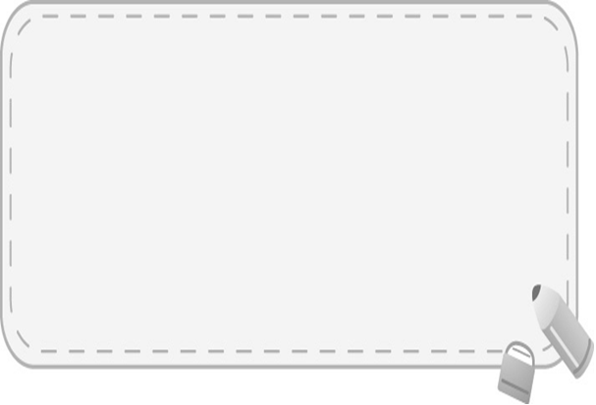
◎方法1：

◎方法2：

主題  名稱 | 通訊禮儀不NG |  |  | 總節  數 | 4節
學  習  重  點 | 學  習  表  現 | 【生活領域】  3-I-1 願意參與各種學習活動，表現好奇與求知探究之心。  4-I-1 利用各種生活的媒介與素材，進行表現與創作，喚起豐富的想像力。  6-I-3 覺察生活中的規範與禮儀，探究其意義，並願意遵守。  7-I-1 以對方能理解的語彙或合宜的方式，表達對人、事、物的觀察與意見。  7-I-2 傾聽他人的想法，並嘗試用各種方法理解他人所表達的意見。  7-I-5 透過一起工作的過程，感受合作的重要性。  【資訊科技領域】  資 a-I-1 能了解資訊科技於日常生活之重要性。  資 a-I-4 能具備學習資訊科技的興趣。 |  | 核  心  素  養 | 生活領域
  生-E-A3
  生-E-B1
  生-E-B1
  生-E-C1
  生-E-C2
  資-E-A2
學  習  重  點 | 學  習  內  容 | 【生活領域】  C-I-2 媒材特性與符號表徵的使用。  D-I-3 聆聽與回應的表現。  D-I-4 共同工作並相互協助。  E-I-1 生活習慣的養成。  F-I-1 工作任務理解與工作目標設定的練習。  【資訊科技領域】  資H-I-1 康健的數位使用習慣。 |  | 核  心  素  養
學  習  目  標 | 1.能透過討論和情境演示，探索接聽電話及使用貼圖應注意的禮儀。  2.能透過設計即時通訊軟體的貼圖，表達想法及展現創意。
連結  領域 | 語文領域－國語文  1-I-1 養成專心聆聽的習慣，尊重對方的發言。  2-I-3 與他人交談時，能適當的提問、合宜的回答，並分享想法。
融入  議題 | 家庭教育
目標  學習 | 教學活動 |  | 時間 | 學習  策略 | 學習  評量 | 教材  來源
能說出日常生活中使用電話的時機  能說出和別人的通話方式  能透過討論和演示，探索使用貼圖的的應對禮貌  能透過小組合作，創作符合情境與有禮貌的貼圖  能透過角色扮演，演示使用貼圖的應對禮貌。  能回答老師的提問展現學習成果 | 【活動一】: 接聽電話的應對  1.教師提問:  你們什麼時候會需要或想打電話給別人呢?  學生可能回答：  忘了帶聯絡簿回家，打電話問同學；打電話問候爺爺、奶奶……等  2.教師提問:  除了打家用和公共電話，我們還可以用什麼方式和別人通話?  學生可能回答：  手機、LINE、WeChat、Messenger……等。  3.教師提問：  你們知道那些即時通訊軟體的聊天室裡，除了通話，還有哪些功能呢?  學生可能回答：  可以傳文字訊息、傳貼圖、語音留言、視訊通話……  發展活動  4.教師引導兒童討論並發表：  (1)一接到電話時，要說什麼?  (2)打電話給別人，電話接通時，要說什麼?  (3)接到要找家人的電話，要說什麼?  (4)被找的家人不在時，要說什麼?  (5)通話結束時要說什麼?  (6)發現自己打錯電話時，要說什麼?  5.教師請同學上台演示以下狀況:  (1)接到要找家人的電話。  (2)要找的人不在。  (3)打錯電話時。  ~ 第一節結束 ~  【活動二】貼圖的禮貌使用  1.教師展示幾個即時通訊軟體常用的貼圖，並詢問學生：  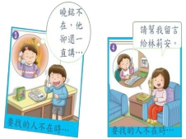  (1)打招呼會用哪個貼圖?  (2)聊天結束後會用哪個貼圖?  (3)何時會用到「讚」的貼圖?  (4)何時會用到「謝謝」的貼圖?  (5)你還看過什麼貼圖?  2.教師提出一個情境，請學生利用這些貼圖上台演示：  小丸子今天忘了帶聯絡簿回家，於是她借用媽媽的手機，利用即時通訊軟體傳訊息。  ~ 第二節結束 ~  【活動三】設計貼圖  1.教師提出三個情境，請各組學生依據抽到的情境，設計三個適合的貼圖。  情境一：  好久不見的好朋友過生日，我想傳訊息與貼圖給他，跟他打招呼，並祝他生日快  樂，希望他天天開心!  情境二：  今天跟同學玩鬼抓人時，不小心害同學撞到牆，兩人因此吵架了，我想傳訊息再跟同學道歉一次，希望他能原諒我，並且明天再一起玩。  情境三：  我們小組種的植物，終於開花了，我覺得很開心，想把這個好消息告訴在南部的爺爺!  2.各組上台發表自己的創意與設計，並做情境的演示。  綜合活動  1.通訊禮儀大考驗：  教師提出問題，檢視學生  的學習成果。  - 請學生選出有禮貌的號碼。  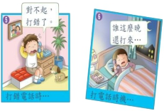  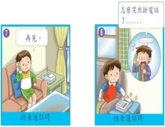  (2)傳送貼圖要注意什麼?  (3)你覺得什麼時候打電話、傳訊息比較不會  打擾到別人?  (4)使用電話或通訊軟體時，還要注意什麼禮  儀?  2.教師歸納  (1)除了在應對的時間注意禮貌，也要在適  合的時間打電話或傳訊息，以免打擾到別  人的作息，並且要留意自己談話的音量。  - 傳送貼圖時要符合對話的情境，並且不要傳送過多的圖，以免造成對方的困擾。  - 希望大家都是溝通禮儀小高手。  ~ 第三節結束 ~ |  | 40分  40分  40分  40分 | 教師提出問題引導學生思考何時會打電話。  教師提出問題引導學生思考生活中和別人的通話方式及生活中常用的網路電話的各種功能。  學生透過討論和狀況劇的演示，建構使用電話的禮儀。  教師提醒學生演練時要注意接聽電話的禮貌，並使用完整的語句，自然的表現情  感。  教師透過不插電的方式，引導學生建構使用貼圖的禮  儀。  教師鼓勵小組討論情境內容，設計三種不同的貼圖，並進行工作分配，有人設計有人著色，小組合力完成任務。  教師指導學生根據情境，做口語及貼圖的回應。  教師鼓勵學生思考使用電話和即時通訊軟體的應對禮  儀，並發表。 | 形成性發表－說出打電話的生活經驗  形成性發表ー能說出和別人的通話方式  形成性發表ー能說出即時通訊軟體聊天室內的各種功能  形成性發表－說出接聽電話的禮貌應對  形成性發表－角色扮演接聽電話的禮貌應對  形成性發表－角色扮演使用貼圖的禮貌應對  形成性發表－呈現小組的創作，並演示使用貼圖的禮貌應對
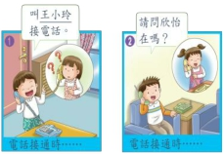

主題  名稱 | 快樂的運動會 |  |  |  | 總節  數 |  | 4節
學  習  重  點 | 學  習  表  現 | 【數學】  n-I-9 認識時刻與時間常用單位。  【語文】  - Ⅱ-1 聆聽時能讓對方充分表達意見。  【健體】  1d-Ⅰ-1 描述動作技能基本常識。  Ib-Ⅰ-1 唱、跳與模仿性律動遊戲。  2c-Ⅰ-2 表現認真參與的學習態度。 |  |  | 核  心  素  養 |  | 數-E-A1  國-E-A3  健體-E-B3
學  習  重  點 | 學  習  內  容 | 【數學】  N-2-13  鐘面的時刻：以操作活動 為主。以鐘面時針與分針之 位置認識「幾時幾分」。含兩整時時刻之間的整時點 數（時間加減的前置經驗）。  【語文】  5-Ⅰ-4 了解文本中的重要訊息與觀點。  【健體】  Bc-Ⅰ-1 各項暖身伸展動作。  Cb-Ⅰ-1運動安全常識、運動對身體健康的益處。
學  習  目  標 | - 認識鐘面上的時針與分針並能說出「幾時幾分」。  - 能說出時間發生的先後順序。  - 能學習並正確做出律動動作。  - 能在公開場合表演舞蹈。
連結  領域 | 數學、語文、健體
融入  議題 | 閱讀素養、戶外教育、資訊
目標  學習 | 教學活動 |  | 時間 | 學習  策略 |  | 學習  評量 |  | 教材  來源
 | 【活動一】  ★幾點幾分  一、準備活動：  1.展示體育表演會流程表。  2.教師布題提問:  (1) 體表會是幾點幾分開始的?  (2) 體表會是幾點幾分結束的?  ◎學童討論、發表  二、發展活動  1.認識時針與分針  (1)教師提問：短針又叫作什麼? 長針又叫作什麼?  (2) 8點鐘又可以怎麼說？  2.教師提問：如何知道是8點鐘？鐘面上的短針和長針各指在哪裡？  三、綜合活動  1.教師引導學童總結重點  (1)短針又叫作時針。長針又叫作分針。  (2)分針走1小格是1分鐘。  ~第一節結束~  ★歡樂的體育表演會  一、準備活動：  1.播放體表會活動畫面引起兒童興趣。  二、發展活動  1.認識鐘面上1小格是1分鐘  布題一：依據學校發的節目表：  (1)體表會的第一個節目是幾點計分開始的？  (2)體表會的第三個節目是幾點計分結束的？  2.練習撥時鐘：依據以上兩小題時間？鐘面上的短針和長針各指在哪裡？  三、綜合活動-「歡樂的體與表演會」學習單  1.學習單評量  (1)請參考體育表演會流程表回答學習單上鐘面的時間。  (2)學習單上的時刻都在做些什麼呢？  ~第二節結束~  【活動二】  ★Yummy Yummy美小鴨 50高手攏抵加  舞蹈一：Yummy Yummy王國  一、舞蹈教學：分解動作  (1) 前奏﹕雙手插腰左右擺動身體。  (2) 第一段﹕雙手插腰左右擺動身體。  (3) 第二段﹕原地跑步動作加(左到右)拍手。  (4) 第三段﹕雙手胸前畫小圈再到頭上做大圓並於轉圈後在頭上揮動雙手。  (5) 第四段﹕雙手左右做閃爍動作。  (6) 第五段﹕做洗手動作由上到下身體跟著慢慢蹲下後再起立。  (7) 第六段﹕展開身體呈大字型再縮回之後雙掌打開做大笑動作。  (8) 第七段﹕兩手比讚。  (9) 結尾﹕展開身體呈大字型。  二、全曲練習  ~第三、四節結束~  舞蹈一：美小鴨  一、舞蹈教學：分解動作  (1) 前奏﹕伸展動作右到左。  (2) 第一段﹕原地跑步動作加左右移動。  (3) 第二段﹕原地跑步動作加(左到右)拍手。  (4) 第三段﹕做小鴨子的動作左右移動。  (5) 第四段﹕做飛吻動作(左到右)。  (6) 第五段﹕兩手畫圈拍手。  (7) 第六段﹕方塊步加手做鴨掌狀。  (8) 第七段﹕兩手彎曲做翅膀狀加身體往上跳。  (9) 第八段﹕原地學鴨子翹腳。  (9) 第九段﹕雙手抱胸後做鴨子大叫狀。  (10) 結尾﹕芭雷舞轉圈之後敬禮。  二、全曲練習  ~第五節結束~ |  | 10m  20m  10m  5m  25m  10m  30m  10m  30m  10m | 發表  討論  探究  反思  修正  討論  發表  實作  實作  修正  實作  實作  實作 |  | 觀察  口頭  發表  總結性  觀察  口頭  實作  實作  實作  實作  實作 |  | 體表會流程表  體表會影片  學習單  Yummy Yummy王國  教學影片  美小鴨教學影片

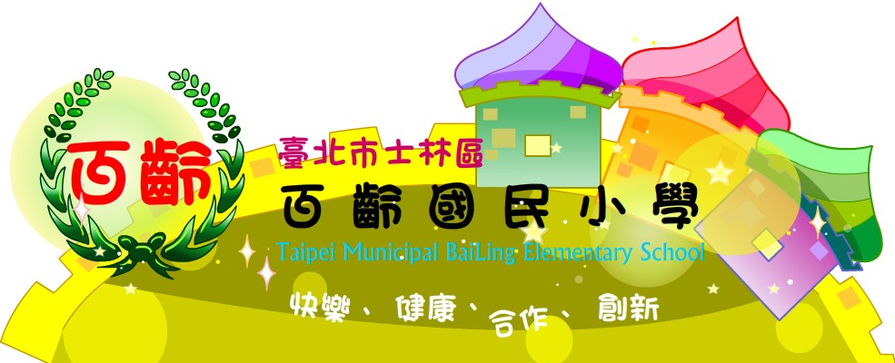
歡樂的體育表演會
二年 班 號 姓名

體表會的這些時刻，你都在做什麼事呢？請你寫下來，並在（ ）裡填入正確的時刻：
(1)
①  上午（ ）點（ ）分  我正在： | ②  上午（ ）點（ ）分  我正在：
③  上午（ ）點（ ）分  我正在： | 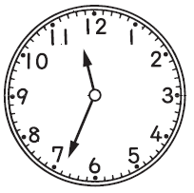  ④  上午（ ）點（ ）分  我正在：
(2)今年體表會，你過得如何？



（ ， ， ）（在太陽裡塗上顏色）

家長簽名

主題  名稱 | 愛家人更要愛自己 |  |  | 總節  數 |  |  | 4節
學  習  重  點 | 學  習  表  現 | 【生活】  1-I-1 探索並分享對自己及相 關人、事、物的感受與想法。  1-I-4 珍視自己並學習照顧自己的方法，且能適切、安全的行動。  6-I-1 覺察自己可能對生活中的人、事、物產生影響，學習調整情緒與行為。  7-I-3 覺知他人的感受，體會 他人的立場及學習體諒他人，並尊重和自己不同觀點的意見。 |  | 核  心  素  養 |  |  | 生活-E-A2
學  習  重  點 | 學  習  內  容 | 【生活】  A-I-2 事物變化現象的觀察。  A-I-3 自我省思。  D-I-1 自我與他人關係的認識。  D-I-2 情緒調整的學習。  F-I-2 不同解決問題方法或策略的提出與嘗試。
學  習  目  標 | - 能專心觀賞宣導活動，理解宣導主旨與重點。  - 能理解繪本大意，並共同討論繪本內容。  - 能省思自己的情緒，並覺察情緒帶來的反應。  - 能完成學習單，並上台報告。
連結  領域 | 生活
融入  議題 | 家庭暴力防治與兒少保護
目標  學習 | 教學活動 |  | 時間 |  | 學習  策略 | 學習  評量 |  | 教材  來源
1.能專心觀賞宣導活動，理解宣導主旨與重點。  2.能理解繪本大意，並共同討論繪本內容。  3.能省思自己的情緒，並覺察情緒帶來的反應。  4.能完成學習單，並上台報告。 | 【活動一】家暴宣導活動－灰姑娘  一、準備活動  觀賞話劇童話故事『灰姑娘』  二、發展活動  1.從『灰姑娘』戲劇中，你看到了什麼？  提問：  (1)「劇中的灰姑娘遭遇到什麼事情？」  (2)「如果父母親生氣都是運用暴力的手段來解決，你覺得好嗎？為什麼？」  (3)你能分辨或察覺哪些身體的碰觸是不友善的嗎？  (4)當有人做出侵犯自己身體的行為時，你會怎麼辦？  三、綜合活動  教師歸納統整:  「防人之心不可無」，即使是認識的人，也可能成為傷害自己的人。遇到危險時要想辦法保護自己，才能遠離危險。  【活動二】象爸爸著火了  一、準備活動  教師提問：  1.請小朋友觀察自己家裡誰最常生氣？他生氣之後的後果如何？  2.想一想自己愛生氣嗎？這樣好嗎？  3.小朋友輪流上臺分享。  二、發展活動  教師帶領學生觀看「象爸爸著火了」的繪本。  教師提問：  師生共同討論《象爸爸著火了》內容，請小朋友發表自己的意見：  （1）故事裡的主角是誰？  答：象爸、象媽、象妹、象哥、牛老師…..  （2）象妹回家先做什麼？  答：先寫功課….  （3）象哥回家先做了哪些事情？  答：鞋襪亂丟、開電視、吃點心…  （4）象爸為什麼生氣？  答：沒有冰茶、客廳亂糟糟、找不到遙控器…  （5）象媽為什麼受傷？  答：象媽生氣打了他…  （6）象爸為什麼打象媽？  答：沒有學習如何發洩情緒和溝通問題…  （7）象媽為什麼要象哥、象妹不可以告訴別人象媽被打的事？  答：因為不想讓別人知道…  （8）象哥知道象爸打象媽之後，他準備要做什麼？  答：拿石頭打象爸…  （9）誰幫象哥解決了問題？  答：牛老師、警察伯伯、社工阿姨…  （10）牛老師怎麼幫助他？  答：先讓象哥知道也有其他的家庭有同樣的問題，接著提供象哥求救資訊…  （11）象爸打人是誰的錯？  答：象爸應學習控制自己的情緒，而象哥應該做好自己的本分…  （12）象哥有了什麼改變？  答：自我反省改進，並自動自發負起責任…  （13）還記得自我保護專線嗎？  答：113…  三、綜合活動  1.老師發問請小朋友思考並回答問題：  （1）如果你是象爸爸，你會改變自己變成怎樣的爸爸？  （2）如果你是象媽媽，你會怎麼做？  （3）如果你是象哥，你要如何表達自己的情緒？  （4）如果你是象妹，你要怎麼做，讓家裡更和樂？  【活動三】書寫學習單  - 教師引導學生理解學習單內容  - 逐項完成學習單提問  - 請小朋友上台報告自己的學習單內容。 |  | 20  15  5  10  20  30  20  10  20  10 |  | 觀賞  提問  歸納  觀察  提問  分享  閱讀  引導  提問  提問  省思  引導  實作  分享 | 專心參與  口頭回答  口頭分享  專心聆聽  發表  參與討論  學習單  口頭分享 |  | 學務處宣導活動  繪本「象爸爸著火了」ｐｐｔ  學習單

小樹長大了 二年 班 號 姓名
※請和同學一起討論後，再把你的答案在□中打✓：

一、小樹要長得又快又高，要靠什麼？
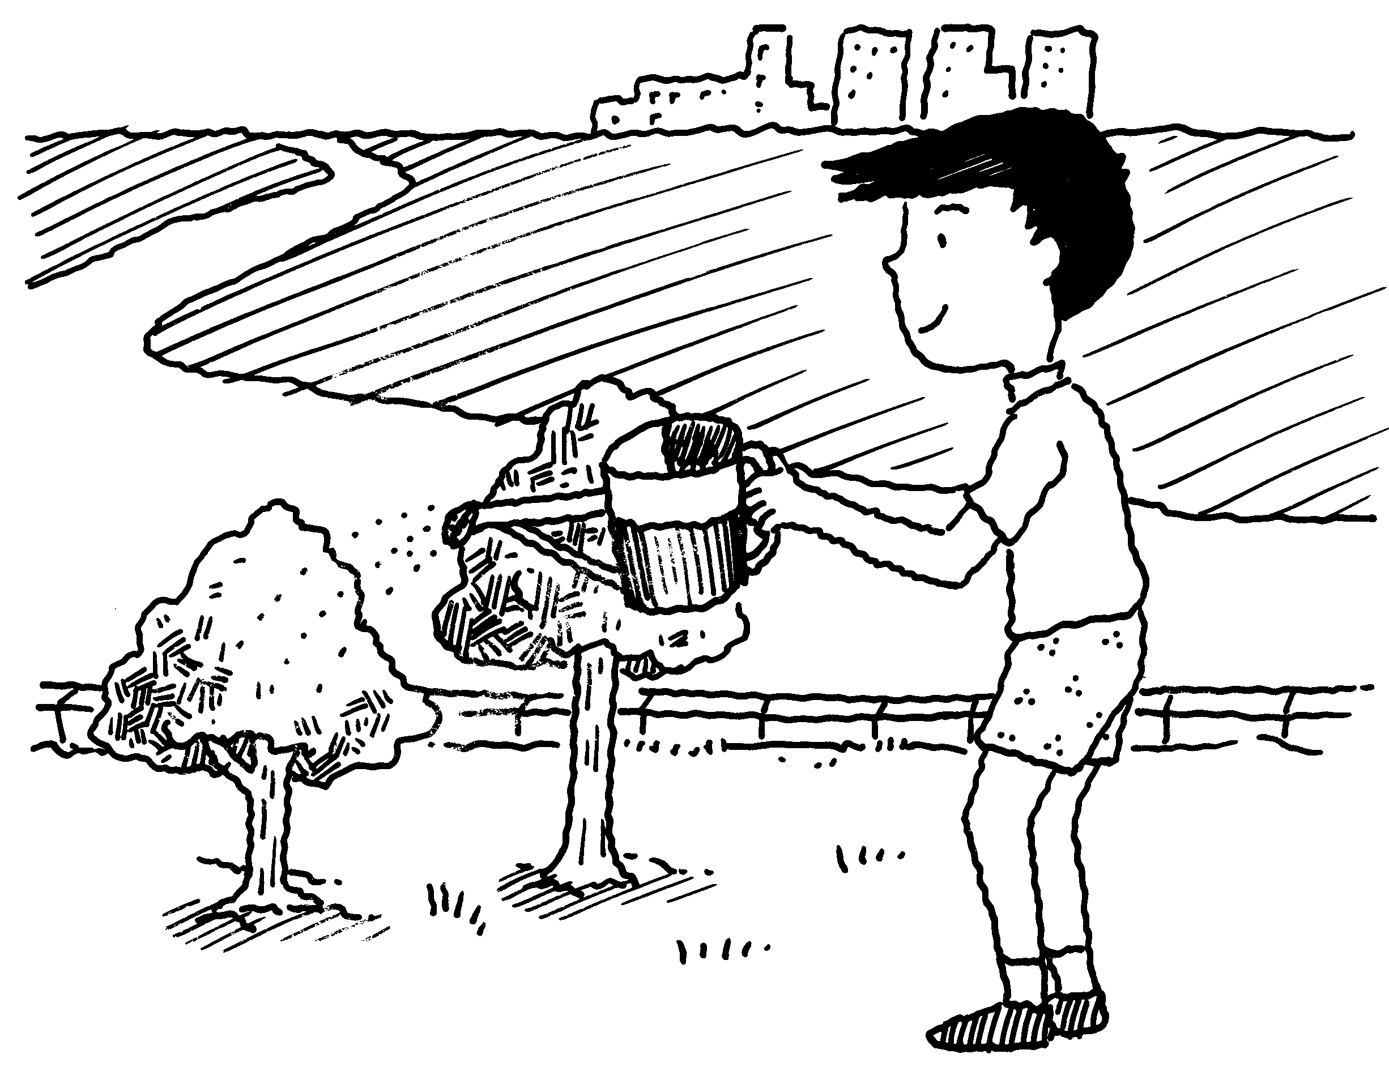
□充足的陽光
□足夠的養分
□適量的水分
□清淨的空氣
□天天幫他剪枝
□幫他除病蟲害
□搖他叫他快長大

二、我是家人的寶貝，我也希望像小樹一樣，快快長大！所以我需要什麼？
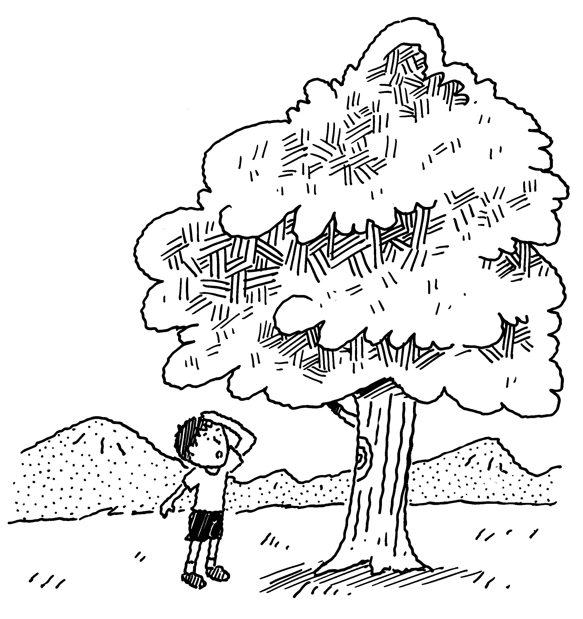
□爸媽都疼愛我！
□爸媽常常罵我、打我。
□天天幫我澆水。
□每天吃得飽飽的。
□讓我有足夠的營養！
□能充分的遊戲、運動。
□可以快樂的和同學
一起上學！
□家人都不關心我！常
打我打到我受傷。

主題  名稱 | 灰王子 |  |  |  | 總節  數 |  | 節
學  習  重  點 | 學  習  表  現 | 【生活】  1-I-4 珍視自己並學習照顧自己的方法，且能適切、安全的行動。  7-I-1 以對方能理解的語彙 或合宜的方式，表達 對人、事、物的觀察 與意見。 |  |  | 核  心  素  養 |  | 生活-E-A2  生活-E-C1
學  習  重  點 | 學  習  內  容 | 【生活】  D-I-2 情緒調整的學習。  F-I-2 不同解決問題方法或策略的提出與嘗試。
學  習  目  標 | 理解性別的多樣性，覺察性別不平等的存在事實與社會文化中的性別 權力關係；建立性別平等的價值信念，落實尊重與包容多元性別差異； 付諸行動消除性別偏見與歧視，維護性別人格尊嚴與性別地位實質平 等。
連結  領域 | 生活
融入  議題 | 性別平等教育
目標  學習 | 教學活動 |  | 時間 | 學習  策略 |  | 學習  評量 |  | 教材  來源
 | 【活動一】「灰王子」繪本的介紹  了解到男女生有不同的特質，並學會尊重。  ~ 第一、二節結束 ~  【活動二】「灰王子」繪本學習單  透過省思與討論的方式為孩子建立正確觀念，去除刻板印象。深入討論，認識更多新興行業，並分享學習單。  ~ 第三節結束 ~  【活動三】「baby boss」分工合作  全班不分男女，各司其職，為班上進行大掃除。  ~ 第四節結束 ~ |  | 80  40  40 | 繪本介紹  戲劇欣賞  學習單  角色扮演 |  | 觀察  發表  討論  學習單  實作  發表 |  | 繪本「灰王  子」  學習單  工作分配
閱讀學習單---灰王子
班級： 座號： 姓名： 閱讀日期： 月 日
※小朋友，看完了「灰王子」之後，請回答下列幾個問題。
（請在□內打勾）
1.灰王子長什麼樣子？
□(1)滿臉雀斑，個子矮小 □(2)高大威猛又帥氣
□(3)超級大胖子
2.誰幫助灰王子，讓他去王宮參加舞會？
□(1)巫婆 □(2)小仙女 □(3)哥哥
3.小仙女把灰王子變成什麼樣子？
□(1)白馬王子 □(2)青蛙 □(3)猩猩
4.灰王子為什麼後來沒有進去參加舞會？
□(1)他長得太高大了進不去
□(2)他想睡覺了
□(3)臨時想上廁所
5.公主是用什麼東西找到灰王子？
□(1)運動鞋 □(2)玻璃鞋 □(3)褲子
6.本故事的結局是什麼？
□(1)公主嫁給小仙女
□(2)公主嫁給灰王子的哥哥
□(3)公主和灰王子結婚並過著幸福快樂的日子
7.小朋友，請將故事中你印象最深刻的畫面畫出來。
＊老師評閱：
圖文並茂，很棒！
作業用心，值得嘉許！
各方面都不錯。
內容可以更充實，加油！
請用心寫作業，加油！

